PLÁN ROZVOJE SPORTU

OBCE STOJČÍN
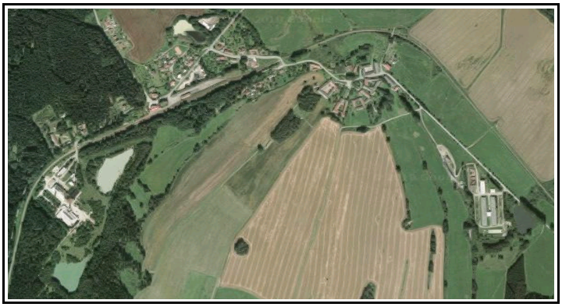

Červen 2018

Zpracovatel: Nová Lípa, dobrovolný svazek obcí, Mariánské náměstí 718, 394 94 Černovice

Identifikační údaje:

Zadavatel:
Obec Stojčín
Stojčín 22,
394 68 Žirovnice
IČO: 00583545
DIČ: CZ 00583545
Tel.: 565 496 066
Email: obec.stojcin@seznam.cz
www.stojcin.cz
kontaktní osoba: Jiří Peltán,
starosta obce Stojčín

Zpracovatel:
Nová Lípa
dobrovolný svazek obcí
Mariánské náměstí 718
394 94 Černovice
Tel.: 733 396 266
Email: alzbeta.kolarova@seznam.cz
www.dsonovalipa.cz
kontaktní osoba: Ing. Alžběta Kolářová, ředitelka dobrovolného svazku obcí Nová Lípa

Obsah:

1. Základní údaje o obci 4
2. Úloha obce v zajišťování sportu 5
3. Oblasti podpory sportu v obci 6
4. Přehled stávající sportovní vybavenosti 7
4.1 TENISOVÝ KURT A DĚTSKÉ HŘIŠTĚ VE STOJČÍNĚ 8
4.2 SPORTOVIŠTĚ V NEJBLIŽŠÍM OKOLÍ – V ŽIROVNICI 9
Fotbalový stadion a atletický ovál Budín v Žirovnici (2 km) 9
Přírodní koupaliště Budín v Žirovnice (2 km) 9
Sportovní hala v Žirovnice (3,5 km) 9
Kuželna v Žirovnice (3,5 km) 9
4.3 SPORTOVIŠTĚ V NEJBLIŽŠÍM OKOLÍ – V POČÁTKÁCH 10
Sportovní hala v Počátkách (3,5 km) 10
Sportovní areál v Počátkách (4,5 km) 10
5. Plán podpory rozvoje sportu (2018 – 2028) 11
5.1 Přímá podpora (finanční) 11
5.1.1 Rozpočtovaná v rámci rozpočtu obce 11
5.1.2 Poskytovaná jako dotace z rozpočtu obce třetím osobám 12
5.2 Nepřímá podpora 13

Strategický plán rozvoje sportu je zpracován ve smyslu § 6 odst. 2 zákona č. 115/2001 Sb., o podpoře sportu, ve znění pozdějších předpisů. Koncepce podpory sportu je otevřeným dokumentem, který se může měnit či doplňovat v závislosti na prioritách a potřebách obce. Cílem strategického plánu rozvoje sportu obecně, je podpořit sport ve všech jeho rovinách a stanovit způsob financování podpory sportu v obci.

Základní údaje o obci

Obec Stojčín leží na Českomoravské vrchovině, v západní části Kraje Vysočina. Stojčín se nachází 4 km jihovýchodně od města Žirovnice a 4 km jihozápadně od města Počátky v nadmořské výšce 624 m n. m. Příslušnou obcí s rozšířenou působností je město Pelhřimov vzdálené 27 km severním směrem. Správní území obce zahrnuje jedno katastrální území.
Sídla jsou obklopena polními celky, loukami, pastvinami a lesními porosty. Správní území obce Stojčín patří do povodí řeky Vltavy a Lužnice. Územím obce Stojčín protékají dva vodní toky – jedná se o Počátecký potok tekoucí na hranicích v severní části k. ú. se svým přítokem – Popruský potok (tekoucí přes severovýchodní část k. ú.), ostatní jsou bezejmenné vodoteče. V k. ú. Stojčín se nachází řada vodních ploch (celkem v celém k. ú. se jedná cca o 10 ha) rybníky Plodovka, Suchan, Klika, Ševčíkův, Zemanský, Březina a 2 x zatopené plochy v dobývacím prostoru. Dále jsou v centru obce dvě vodní plochy sloužící jako požární nádrž.
- Počet obyvatel k 1. 1. 2018: 113
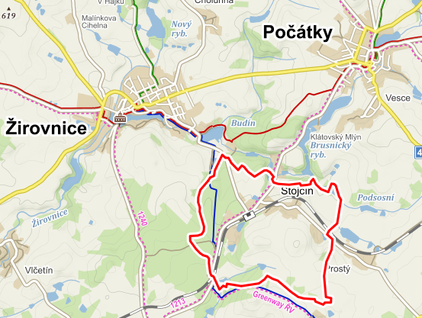
- Celková výměra území: 387 ha

Úloha obce v zajišťování sportu

Péče o sport patří ze zákona mezi úkoly obce (bližší vymezení viz § 6 zákona č. 115/2001 Sb., o podpoře sportu). Sportovní politika obce se odvíjí od potřeb obce a vychází z jejich kulturně historických tradic. Obec se spolupodílí na financování sportu, ale zároveň koordinuje činnost sportovních subjektů ve prospěch obce, resp. svých občanů a kontroluje efektivnost vynaložených veřejných zdrojů. Zároveň dochází k naplňování povinnosti obce pečovat o vytváření podmínek pro uspokojování potřeb svých občanů, zejména potřeby ochrany a rozvoje zdraví, výchovy a vzdělávání, celkového kulturního rozvoje a ochrany veřejného pořádku (viz § 2 a § 35 zákona č. 128/2000 Sb., o obcích).

Hlavní úkoly obce:
- zabezpečovat rozvoj sportu pro všechny, včetně zdravotně postižených občanů,
- zajišťovat výstavbu, rekonstrukce, údržbu a provoz svých sportovních zařízení a zkvalitňovat je pro sportovní činnost občanů,
- podporovat další provozovatele sportovních zařízení, včetně finanční pomoci,
- kontrolovat účelné využívání svých sportovních zařízení,
- zabezpečovat finanční podporu sportu ze svého rozpočtu,
- podporovat úspěšné místní sportovce a jejich reprezentaci obce.

Oblasti podpory sportu v obci

Obec vychází vstříc spolkovým aktivitám formou individuálních dotací poskytovaných z rozpočtu obce.

Sport dětí a mládeže
Zásadní význam: Výchovný prostředek, socializační faktor, účinná forma prevence sociálně patologických jevů v chování dětí a mládeže, důležitý prvek v harmonickém a zdravém vývoji mladého člověka.
Cíl podpory: Podnícení zájmu o sport. Vypěstování potřeby sportu jako samozřejmé součásti zdravého životního stylu. Nabídka smysluplné zábavy a současné rozvíjení schopností a dovedností v této oblasti.

Sport pro všechny
Zásadní význam: Naplňování myšlenek zdravého životního stylu, sociální kontakt, smysluplné trávení volného času, seberealizace, aktivní odpočinek.
Cíl podpory: Vytvoření kvalitních a finančně dostupných možností sportovního vyžití a aktivní zábavy pro všechny věkové kategorie žijící na území obce.

Podpora je realizována zejména:
- údržbou stávajících sportovních zařízení ve vlastnictví obce, jejich případnou modernizací v souladu s potřebami obce
- podporou, příp. spolupořadatelstvím sportovních akcí, různých vesnických her
- podporou nejrůznějších pohybových aktivit např. …
- …
- (podporou údržby sportovních zařízení ve vlastnictví spolků)
- (výstavbou či rozšířením a údržbou (Outdoor fitness) prvků pro širší vrstvu obyvatel)

Přehled stávající sportovní vybavenosti

V současné době je možnost sportovního a rekreačního vyžití obyvatel v obci Stojčín relativně dobrá. V obci je renovovaný tenisový kurt se šatnami a sprchou, který mohou sportovci plně využít. Dále je zde dětské hřiště. Větší sportovní zařízení v obci nejsou, v tomto ohledu jsou obyvatelé obce vázáni na sportovní zařízení v nedaleké Žirovnici a Počátkách.
2
1

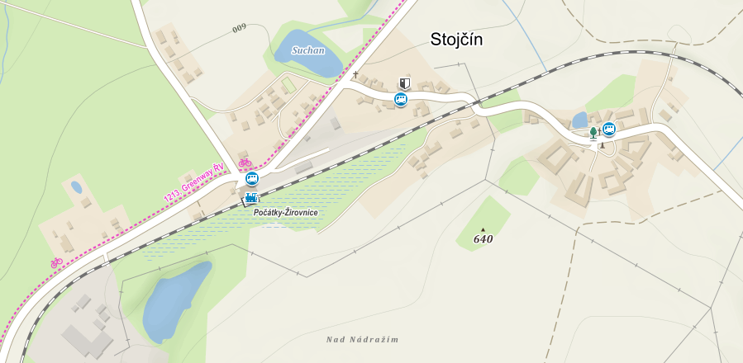
3

1 – tenisový kurt
2 – dětské hřiště
3 - cyklostezka č. 1213, Greenway ŘV

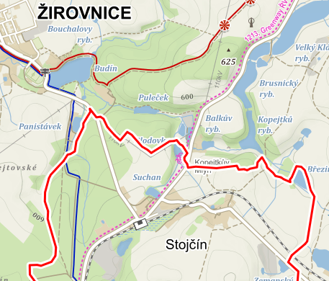
4 – (Žirovnice) - fotbalový stadion a přírodní koupaliště Budín (beachvolejbalové hřiště, pingpongový stůl, nohejbalový kurt, streetballové hřiště)

4

4.1 TENISOVÝ KURT A DĚTSKÉ HŘIŠTĚ VE STOJČÍNĚ

Přímo v obci Stojčín se nachází renovovaný tenisový kurt s šatnami a sprchou a dětské hřiště. Sportoviště jsou určená zejména pro veřejnost.

název zařízení: |  | Tenisový kurt a dětské hřiště
umístění: |  | Par. číslo 190/43 a 190/30 v k. ú. Stojčín
vlastník: |  | Obec Stojčín
hlavní uživatel: |  | veřejnost
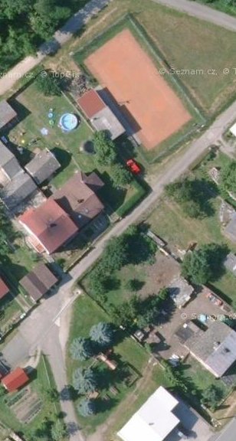

Tenisový krut

Dětské hřiště

4.2 SPORTOVIŠTĚ V NEJBLIŽŠÍM OKOLÍ – V ŽIROVNICI

Fotbalový stadion a atletický ovál Budín v Žirovnici (2 km)
Zhruba 2 km od obce Stojčín se nachází fotbalový stadion Budín na jihovýchodním okraji města Žirovnice. Fotbalový stadión „Budín“ leží v malebném lesním prostředí v těsné blízkosti známého autocampingu Panistávka a koupaliště Budín. Zázemí stadiónu se nyní skládá ze čtyř budov, ve kterých se nacházejí šatny mužstev, sauna s bazénkem, klubovna sloužící též jako občerstvení a společenská místnost pro potřeby klubu. Stadion je využíván fotbalovým klubem FC Slavoj Žirovnice. Hřiště má travnatý povrch a jeho rozměry jsou 102 x 68 m. Tribuna poskytuje místo pro 400 sedících diváků, z toho 250 krytých míst a další nekrytá sedadla pro 150 diváků.

Přírodní koupaliště Budín v Žirovnice (2 km)
U jihovýchodního okraje města Žirovnice je rybník Budín, sloužící jako přírodní koupaliště. K dispozici je travnatá pláž, převlékárny, kvalitní sociální zařízení, stánek s občerstvením či restaurace. Zábavu pro děti, mládež i dospělé zajišťuje velká skluzavka, beachvolejbalový kurt, betonový stůl na stolní tenis, nohejbalový kurt, streetballové hřiště či půjčovna lodí a sportovních potřeb.

Sportovní hala v Žirovnice (3,5 km)
Sportovní hala o rozměrech 42 x 24 m je vhodná pro volejbal, házenou, tenis, sálovou kopanou a další sportovní aktivity. K dispozici je kvalitní sociální zařízení, klubovna s občerstvením. Hala je využívána zejména Dámským házenkářským klubem Žirovnice a neziskovou organizací Sport pro všechny – Žirovnice, z.s., ale je přístupná i pro veřejnost.

Kuželna v Žirovnice (3,5 km)
Kuželna je po rekonstrukci v roce 2015 čtyřdráhová s automatickými stavěči. Součástí je kvalitní sociální zázemí a klubovna s občerstvením. Kuželna je využívána kuželkářským klubem Slavoj Žirovnice. V současnosti má klub 3 družstva dospělých, A-Tým hraje 3. kuželkářskou ligu. Klub pořádá každoročně turnaj O perleťovou plaketu.

4.3 SPORTOVIŠTĚ V NEJBLIŽŠÍM OKOLÍ – V POČÁTKÁCH

Sportovní hala v Počátkách (3,5 km)
Ve sportovní hale v Počátkách provozuje svou činnost zejména TJ Spartak Počátky, oddíl SPV (sport pro všechny). Jedná se o cvičení žen, cvičení dětí, cvičení rodičů a dětí, jógu, cvičení mužů, oddíl odbíjené ženy, oddíl odbíjené muži a další sportovní aktivity. Činnost oddílu SPV řídí výbor, který má 15 členů. Dále se o dobrý chod jednotlivých cvičení starají další cvičitelé.

Sportovní areál v Počátkách (4,5 km)
Sportovní areál se nachází na okraji města Počátky vedle silnice na Jihlavu. V tomto areálu se nacházejí dvě travnatá fotbalová hřiště, 4 kabiny pro mužstva, kabina rozhodčích, sociální zařízení, občerstvení s venkovním posezením, společenský koutek s udírnou a tenisový kurt. Obě travnatá hřiště prošla rozsáhlou rekonstrukcí v roce 2005.

Plán podpory rozvoje sportu (2018 – 2028)

5.1 Přímá podpora (finanční)

5.1.1 Rozpočtovaná v rámci rozpočtu obce

Objekt | Náklady na každoroční údržbu a opravy v Kč | Plán investic v r. 2018 – 2023 v Kč | Plán investic v r. 2024 – 2028 v Kč | Popis
Tenisový kurt
Dětské hřiště

5.1.2 Poskytovaná jako dotace z rozpočtu obce třetím osobám

Komu | Plán dotační podpory v r. 2018 – 2023 v Kč | Plán dotační podpory v r. 2024 – 2028 v Kč | Popis
SDH?
…
…

5.2 Nepřímá podpora

- údržba stávajících sportovních zařízení, vybavení k volnočasovým aktivitám apod.,
- zveřejňování pořádaných sportovních akcí a jejich výsledků,
- propagace sportovních akcí, možnost uveřejňování postřehů a informací z jednotlivých sportovních akcí,
- možnost bezplatného využívání sociálního zázemí ve vlastnictví obce při pořádání sportovních akcí,
- možnost bezplatného využívání pozemků ve vlastnictví obce při pořádání sportovních akcí.

Strategický plán rozvoje sportu ……………. schválilo Zastupitelstvo obce ……………… na svém zasedání konaném dne ……………. usnesením č. ……………
Strategický plán rozvoje sportu v je zveřejněn na webových stránkách ……………………….. nebo je dostupný ve fyzické podobě na obecním úřadě.

